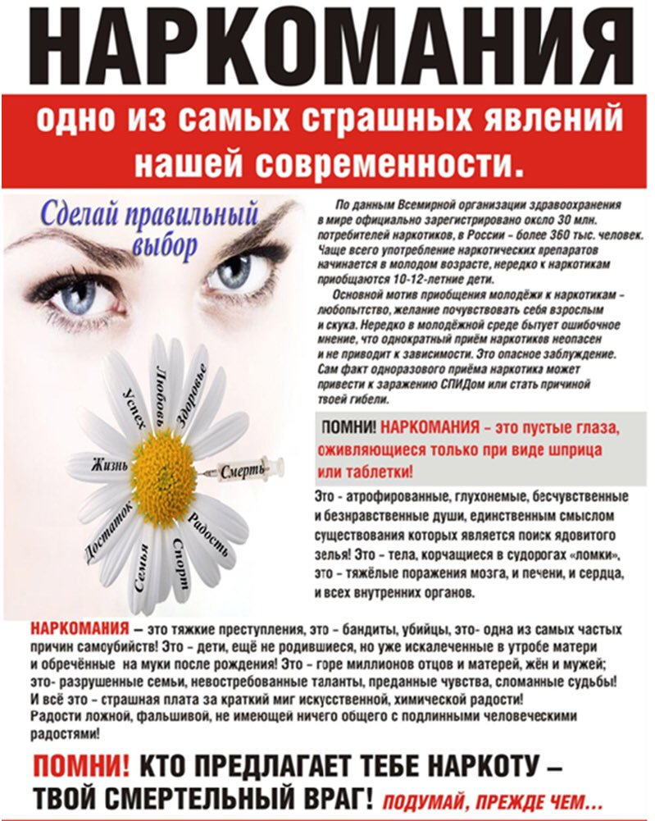Уважаемые родители!
Ежегодно около 70 тыс. человек в России погибают от употребления наркотиков. Но это лишь приблизительные цифры, так как официальной статистики гибели наркоманов в РФ не существует.
Наркомания – это болезнь и смертельный исход неизбежен. Средняя продолжительность жизни наркомана 5-7 лет с начала регулярного употребления наркотиков.
Как Вы можете распознать признаки наркомании у Ваших детей?
Обратите внимание на неожиданные изменения в поведении подростка:
- резкое снижение или повышение активности;
- потеря интереса к учебе, увлечениям, пропуски занятий;
- необъяснимая раздражительность, лживость, рассеянность;
- появление подозрительных приятелей, резкое изменение круга друзей;
- появление скрытости в поведении, отказ сообщать о своем местонахождении;
- позднее возвращение домой в необычном состоянии;
- трудное пробуждение по утрам, невнятная речь;
- потеря аппетита, снижение веса, сонливость.
Помните, что некоторые из перечисленных здесь признаков употребления наркотиков совпадают с типичными особенностями подросткового поведения.
Вас должно насторожить:
- исчезновение денег или ценностей из дома;
- увеличение требуемой суммы денег на карманные расходы;
- наличие у подростка медикаментов, шприцев, ампул, тюбиков из-под клея;
- непривычные запахи, пятна на одежде, следы на теле подростка.
Почему люди принимают наркотики?
Статистика показывает:
- 45% начинают принимать наркотики из любопытства;
- 43% под влиянием друзей;
- 12% из желания убежать от проблем.
Основные причины, приводящие подростка к употреблению наркотиков (кроме генетической предрасположенности и родовой травмы) – причины, возникшие в результате неблагоприятных семейных отношений:
- Неадекватная заниженная или завышенная самооценка;
- Отсутствие четкой цели в жизни, отсутствие заботы о себе и о своем здоровье;
- Недостаток любви и поддержки в семье;
- Эмоциональная боль, разочарование в семье от психической (а иногда и физической) травмы, полученной в детстве от родителей;
- Гиперопека со стороны родителей, отсутствие навыков самостоятельного приема решений, повышенная внушаемость;
- Низкая устойчивость к стрессам, неумение справляться с трудностями;
- Неумение получать удовольствие, удовлетворение от повседневной жизни;
- Отсутствие нравственных ценностей, внутреннего стержня.
Донесите до Ваших детей, что:
- Вслед за удовольствием от принятия наркотиков наступают сильные физические муки;
- Сильно портится физическое здоровье;
- Резко снижаются умственные способности;
- Высокий риск заражения СПИДом, другими инфекционными заболеваниями;
- Уменьшается и сходит на нет половая потенция;
- Подросток лишается будущего;
- Те, кто употребляет наркотики – не самые крутые. Они самые глупые. Продажа наркотиков – большой бизнес и наркоман играет в нем роль пешки, дурочка, который расплачивается за свою глупость не только деньгами, но и своей жизнью.

Уважаемые родители! наличие вышеуказанных признаков должно привлечь ваше внимание , избегайте необоснованных обвинений, лучше проконсультироваться со специалистом-наркологом. Если вы заметили, что ребенок уже употребляет психоактивные вещества, подумайте, чем можно помочь ребенку. Уверены ли вы, что помочь ему – в ваших силах? Может, есть кто-то, кто может помочь вашей семье, ведь вам тоже понадобиться помощь. Подумайте, как вам сохранить общение с ребенком, как не потерять его. Если это первая проба, то просто поговорите с ним твердо, последовательно, заботливо, не высказывая неодобрения.
Но он должен узнать от Ваc, что:
это повредит его здоровью сейчас и в будущем,
это может повлечь за собой юридическую ответственность.
Как бы далеко это не зашло, покажите ребенку, что вы все равно его любите и заботитесь о нем. Предложите ему свою помощь, она нужна ему всегда.

Вы можете обратиться за помощью:

1. Волгодонской филиал государственное учреждение здравоохранения «Наркологический диспансер» Ростовской области.
В структуру наркологического диспансера входят:
поликлиническая служба,
детско-подростковый кабинет,
2 стационарных отделения на 65 коек,
химико- токсикологическая экспертиза,
кабинет специальной медицинской комиссии по проведению наркологических экспертиз.
Специалисты наркологического диспансера имеют высокий уровень квалификации, проводят работу как со взрослыми, так и с детьми. Если Вы подозреваете, что Ваш ребенок употребляет наркотики или алкоголь, обратитесь за помощью к детско-подростковому врачу-наркологу, обсудите со специалистом дальнейший план действий.
ВВолгодонском филиале ГУЗ «Наркологический диспансер» Ростовской области прием ведет детско-подростковый врач-нарколог Старинов Михаил Васильевич.
Телефон для справок: 27-63-92
Адрес: г.Волгодонск, ул.Степная, д.181 (из нового города можно доехать на автобусах №12, 22, 24, остановка «Школа милиции»)
Вы можете также проконсультироваться у медицинских психологов наркологического диспансера по телефонам: 22-33-91, 22-32-16
Не бойтесь обращаться за помощью. Не откладывайте решение волнующих вопросов «на завтра». Своевременное обращение к специалистам избавит Вас и Ваших детей от многих неприятностей и проблем.

